Муниципальное автономное учреждение дополнительного образования "Дворец творчества детей и молодёжи" г. Магнитогорска
455028, Челябинская область, Магнитогорск, проспект Ленина, 59

«Видовой состав растений горы Большой Башарт
Башкирского природного государственного заповедника»

Авторы работы: | Найдёнова Анастасия Сергеевна, 10 класс,  Медведева София Андреевна, 8 класс
Научный руководитель: | Кочеткова Ольга Валерьевна, педагог дополнительного образования  МАУ ДО «ДТДМ» г. Магнитогорска
Научный консультант: | Кильдиярова Айгуль, научный сотрудник  Башкирского природного государственного заповедника

Магнитогорск
2022
Оглавление
Введение 3
Глава I. Обзор литературы 4
I.I Описание места исследования. Башкирский природный национальный заповедник 4
Глава II 8
II.I Методика исследования 8
II.II Оформление результатов исследования 9
II.III Выявление видового состава 10
II.IV Результаты 12
Выводы 13
Приложение 15

Введение
Охрана биологического разнообразия – это важнейшая задача построения общества устойчивого развития.
Важнейшее условие организации охраны биоразнообразия – его инвентаризация. Конечно, сама по себе инвентаризация не способна защитить биоразнообразие от нерационального использования.
Основная задача инвентаризации флоры - составление полных систематических списков всех групп растений. Результаты инвентаризации могут послужить базой для долгосрочного мониторинга, а также для сравнительных оценок разнообразия заповедных территорий – поэтому данная работа так актуальна на сегодняшний день.
Данная работа велась по заданию научного сотрудника Башкирского природного государственного заповедника Айгуль Кильдияровой.
Цель работы: изучение видового состава растений горы Большой Башарт Башкирского природного государственного заповедника.
Задачи:
- Определение видового состава флоры горы Большой Башарт;
- Составление таблицы видового состава, с указанием жизненных форм, фенофаз, обилия видов.
- Анализ полученных данных и выводы.
Объектами исследования являются участки горных степей на склонах южной экспозиции горы Большой Башарт.
Предметом исследования является видовое разнообразие растений горы Большой Башарт.

Глава I. Литературный обзор

I.I Описание места исследования. Башкирский природный государственный заповедник
Башкирский заповедник расположен в горно-лесной зоне, его территорию пересекают хребты Южный Крака и Урал- Тау с высотами до 900 м на уровнем моря. До 80 процентов территории заповедника занимают леса, в первую очередь сосново-лиственничные сообщества гемибореального типа. Их состав обогащен видами лугового и степного разнотравья. В остепненный сосняк под полог деревьев проникают такие степные растения, как: лабазник обыкновенный, полынь армянская, мятлик степной, вероника колосистая, чилига.
Степи здесь экстразональные, представляют собой остров в окружении сосновых лесов, однако на их долю приходится около 20% территории заповедника (примерно 9,9 тысяч гектар). Степные сообщества приурочены к сильно расчлененному горному массиву Южный Крака (центральная часть Южного Урала), и распространены в диапазоне высот от 550 до 920 м над уровнем моря. Они занимают вершины и гребни хребтов, и верхние (реже средние) части их склонов различной крутизны и каменистости, преимущественно южной и юго-восточной экспозиций [13].
На степных склонах формируются своеобразные, жесткие условия микроклимата, создающие экологический барьер для развития древесной растительности. Такие как: высокие летние температуры на поверхности почвы (до +51,1…. + 55,1 среднемесячные максимальные и до +70,8 …+72, 5 абсолютные максимальные) в сочетании с физической сухостью почвы (минимальная величина влажности корнеобитаемого горизонта может опускаться до 3,30 – 3, 65%); частые поздневесенние и летние заморозки (до -11…-12,5); большие амплитуды крайних суточных температур на поверхности почвы (до 66-67, 1).
Степи заповедника очень своеобразны: их видовое богатство (альфа-разнообразие) невелико и составляет в среднем 25-41 видов на 100 м.кв., для сравнения: в степях Зауралья этот показатель не ниже, чем 8. В травостоях часто преобладают не дерновинные злаки, а лугово-степное разнотравье. Степные злаки (овсец пустынный, ковыль Залесского, мятлик степной, типчак) занимают 10-65% от всей фитомассы, их относительное проективное покрытие колебнется в пределах 10-90%. В соответствии с традиционной эколого-физиономической классификацией все степи заповедника должны быть отнесены к луговым [14].
Высота горы Большой Башарт, на которой и проходило исследование флоры составляет 851 метров [1]. Вершина хребта Южный Крака, в центральной части. Массивная, относительно пологая вершина, покрыта смешанным (береза, сосна, лиственница) лесом, на склонах обширные луговины, фрагменты разрушенных скал. Изучение флоры на горе Башарт велось на границе с заповедником. Площадки были заложены на западном её склоне. На карте схеме Башкирского заповедника территория исследования находится в зоне № 104 (см. Прил.3 Рис.3)

I.II Флора заповедника
Особенности геологического строения хребтов Южный Крака определили образование и существование уникальных реликтовых горных степей. В настоящее время, флора заповедника насчитывает 317 видов лишайников, 121 вид мхов, 810 видов сосудистых растений, из них 105 видов являются редкими и подлежат особой охране, среди которых 11 видов занесены в Красную книгу Российской Федерации, 27 – в Красную книгу Республики Башкортостан. [1]
Эндемиков широколиственных лесов Урала два вида — чина Литвинова и короставник татарский. Растений, эндемичных для района заповедника, нет.
Реликтовые виды растений составляют в заповеднике около 6% его флоры. Среди реликтовых видов преобладают перигляциальные и голоценовые реликты. Из видов горноазиатского происхождения широко распространен очиток гибридный. К перигляциальным реликтам азиатского происхождения относятся примула кортузовидная, герань ложносибирская, из голоценовых обычны астра альпийская, вероника колосистая, ветреница лесная.
Во флоре заповедника есть занесенные в Красную книгу СССР минуарция Гельма, пыльцеголовник красный, башмачок настоящий, башмачок крупноцветковый, келерия жестколистная, которые охраняются особо. Есть и растения, редкие для всего Южного Урала или самого заповедника (гнездовка настоящая, любка двулистная, тюльпан Биберштейна, тюльпан раскрытый), опасность уничтожения которых на Урале очень велика. Растительность Башкирского заповедника очень разнообразна [11].
Наиболее богато представлены семейства сложноцветных - 77 видов, злаков - 58, розоцветных - 45, гвоздичных - 39, бобовых - 33, осок - 26, норичниковых и губоцветных по 24 вида, зонтичных - 21 вид. Среди высших растений более 100 видов лекарственных. Из них массовое распространение имеют: кровохлебка лекарственная, раковые шейки, наперстянка крупноцветковая, сон-трава, валериана лекарственная, буквица лекарственная, дягиль, душица, чемерица Лобеля, тысячелистник, аконит высокий, медуница, володушка золотистая, горицвет, синюха лазурная, мордовник, зверобой, хмель и другие.

I.III Рельеф и климат
Природа Башкирского заповедника опирается, в первую очередь, на фактор местоположения. Климат строго континентальный. С большой амплитудой температурных колебаний в течение года. В январе и феврале тут чаще минус 25 отрицательных градусов. В тоже время в июне-июле 35 положительных. Засухи нет. Местность открыта холодным и, наоборот, жарким воздушным течениям. Ночные заморозки пропадают лишь в начале июня. Но возвращаются в конце августа. Снег лежит толщиной до метра. Кое-где до самого лета. Реки вскрываются во второй половине апреля. В межсезонье довольно часты ливни, дожди со снегом, ураганные ветры.
В плане рельефа Башкирского заповедника стоит указать, что местность членится на три высотных орографических образования. Речь о хребтах Южный Крака (запад), Саргаинский (центр) и Урал-тау (восток). От Урал-тау заповеднику достался западный склон (от 600 м. до 700 м.). Остальные названные увалы могут похвастать высотами не выше 480 метров (гора Саргая на гряде Южный Крака). От названных хребтов отходят еще два побочных. Особо популярен Ускундуй. Имеются широкие глубокие долины между «образующими» массивами [2].
Соответственно почвы Башкирского заповедника сверху вниз это слабогумусированные слои горной степи, серые лесные (страт склонов) и дерново-подзолистые грунты. Причем, последние являются питательной базой для флоры нижних пойменных террас долин.

Глава II Практическая часть

II.I Методика исследования
Материал для исследования был собран в течение полевой практики с 24.06.2021г. по 01.07 2021 г. в Башкирском природном государственном заповеднике. По заданию научного сотрудника заповедника.
Погодные условия во время проведения исследования: безоблачно, температура воздуха 25-27°С, ветер северо-западный 5-7 м/с.
Для изучения растительности горы Большой Башарт нами были использованы следующие научные методы:
1. Описание растений по площадкам 10х10 м. (по стандартной методике).
2. Определение и описание растений по определителям.
3. Оформление результатов исследования, составление таблиц, на основе полученных данных.
Всего нами было заложено 4 площадки 10х10 м. (результаты исследований на площадках мы занесли в таблицы (см. Прил. 2 Таблицы 1,2,3,4). Стороны площадки отмеряли шагами (длина стороны 10 м.).
Так как место исследования находилось на границе с заповедником, то нам было разрешено отбирать растения в гербарий те виды, которые нам были неизвестны для дальнейшего их определения. При этом во флористическом конспекте мы им давали определенный номер, который после проведения определения заменяли на видовое название.
После выполнения общей характеристики травяного покрова фитоценоза переходили к выявлению флористического состава площадки и характеристике каждого вида растения. Составление списка видов начинали с одного угла площадки, записывая сначала все растения, попадающие в поле зрения. Далее, медленно передвигаясь по сторонам квадрата, список дополняли новыми видами и только после этого пересекали площадку по диагонали. Внимательно просматривать все растения, поскольку с высоты человеческого роста удается разглядеть далеко не все. Многие из них, более мелкие, хорошо скрыты под листьями и стеблями крупных трав и обнаружить их возможно лишь при раздвигании травостоя руками и осмотре самых скрытых уголков (особенно это относится к площадке № 4).
На каждой площадке были выделены преобладающие виды растений, определены их видовые названия, фенофаза, значение (см. Прил. 2 Таблицы 1,2,3,4).
Определение видов растений проводилось на месте исследования (виды уже знакомые нам) и в камеральных условиях с помощью специальной литературы - атласов-определителей (См. список литературы), onlain-определителей [10].

II.II Оформление результатов исследования
Результаты исследований были изложены нами во флористическом конспекте. В нем мы отметили все растения 4-х площадок. Конспект мы представили в виде таблиц, в общей таблице указали название растений (русское и латынь), семейство, значение (лекарственные, пищевые, кормовые и др. бралось из определителей) и жизненная форма (по И.Г. Серебрякову) (см. Прил. 2 Табл.5) во таблицах по площадкам – фенофазу встреченных растений на период исследования (по В.В. Алехину), степень обилия (определялась по шкале Друде). В конспект вошло 36 видов сосудистых растений. В гербарную сетку было заложено несколько растений, вид которых было трудно определить на месте. Гербаризация растений производилась по общепринятой методике, описанной в пособии А.К. Скворцова [12].
Площадки № 1 Западный склон горы Башарт, подъем на гору. Представлена 15 видами сосудистых растений из 9 семейств. Общая картина площадки: преобладает зелено-желтый цвет от мятлика и овсеца, а также розовые пятна цветущих гвоздики травянки и смолевки клейкой, белые пятна зонтиков жабрецы. Преобладают семейства: сложноцветные, гвоздиковые и мятликовые. Преобладающие виды (многочисленны по шкале Друде): овсец пустынный и мятлик узколистный. Общая площадь покрытия 70%.
Площадка № 2 Западный склон горы Башарт представлена 22 видами из 13 семейств. По видовому составу площадки 1 и 2 существенно отличаются, несмотря на то, что расстояние между ними не больше 30 метров. Доминируют очиток гибридный и ракитник русский. Общая картина площадки пестрая, с голубыми пятнами вероники колосистой, розовыми гвоздики травянки, желтыми - дрок желтый и красными - кровохлебка. Преобладают семейства: сложноцветные и мятликовые. Преобладающий вид (многочисленны по шкале Друде): очиток гибридный. Общая площадь покрытия 80%.
Площадка № 3 Вершина горы Башарт представлена 13 видами из 9 семейств, более разнообразны: шиповниковые и сложноцветные. На фоне выступающих скал белеют цветы гвоздики иглолистной (средняя по численности по шкале Друде), редкие пятна вероники, а также желтые пятна живучника гибридного и подмаренника настоящего. Общая площадь покрытия 50%.
Площадка №4 Восточный склон горы Башарт представлен 16 видами из 9 семейств, наиболее разнообразные семейства: сложноцветные и шиповниковые. Преобладает зеленый цвет от купены душистой, которая и доминирует на это площадке. Редки розовые пятна смолевки клейкой и гвоздики травянки. Преобладающие виды (многочисленны по шкале Друде): ракитник русский и купена душистая. Общая площадь покрытия 90%.

II.III Выявление видового состава
В результате проведённой работы был получен список, включающий 36 видов сосудистых растений, относящихся к 33 родам, 16 семействам. Растения представлены одним отделом - покрытосеменные. Данный список с указанием семейств, жизненных форм, а также категорий видов (значение) приведён в Приложении 2 табл.5.
Таксономический анализ полученного списка позволил установить, что к ведущим семействам можно отнести сложноцветные – 5 родов, 5 видов, а также шиповниковые - 4 рода, 4 вида и мятликовые - 5 родов, 5 видов. Проведённый анализ позволяет говорить о значительной таксономической мозаичности флоры горы Башарт, которая выражается в преобладании семейств, представленных 1-2 видами - 13 семейств. Графически соотношение семейств представлено на рис. 1.

Рис. 1 Диаграмма соотношения семейств
Большинство покрытосеменных растений представлено классом двудольных (28 видов), намного меньше классом однодольных – 6 видов. Но по площади покрытия на подъеме и на склоне горы однодольные растения преобладают.
В основном все растения находятся в фазе цветения и лишь некоторые из них отцветают (василек сибирский, астра альпийская, ракитник русский, купена душистая), у некоторых уже созрели семена (прострел раскрытый, мятлик узколистный, ковыль опушеннолистный), а есть и те виды растений, которые еще только зацветают (пижма тысячелистная, очиток гибридный и пурпурный, лук красноватый).
В исследуемой местности разнообразно представлены лекарственные растения – 22 вида, кормовые – 7 видов, охраняемые растения (занесенные в какую-либо из Красных книг) – 9 видов.
Численность. Для большинства травянистых растений, входящих в состав природных растительных сообществ, прямой подсчёт особей или невозможен, или мало эффективен и лучшие результаты даёт глазомерное установление относительного обилия видов с помощью условной шкалы Друде.
Для установления численности мы пользовались следующими обозначениями: очень малочисленны (отмечен только один экземпляр данного вида), малочисленны (экземпляры вида очень редки и неравномерно распространены), средние по численности (экземпляры вида рассеянно встречаются на всей территории исследования), многочисленны (экземпляры вида встречаются обильно), очень многочисленны (особи данного вида преобладают, часто смыкаясь своими надземными частями, образуя заросль.)
На каждой из площадок можно выделить доминантный вид (по шкале Друде многочисленный):
Особенно отлична от зональных степей (как южных, так и северных) по своему составу группа разнотравья. Широко распространены лугостепные виды: лабазник обыкновенный, прострел раскрытый, земляника зеленая. Характерно присутствие горностепного и скального эндемика Южного Урала – гвоздики иглолистной.
В составе разнотравья – как горные мезофильные и ксерофильные виды (астра альпийская, горец альпийский, полынь холодная, очиток гибридный), так и луговые, лесолуговые и некоторые лесные виды (кровохлебка лекарственная, василистник желтый).
Как известно, в Красную книгу России и в региональные Красные книги включаются те виды, которым грозит уничтожение или резкое сокращение численности. Несмотря на то, что статус видов может быть различен (исчезающий, сокращающийся в численности и распространенности, редкий, особо ценный, уязвимый), каждый из них требует к себе максимально бережного отношения. На исследуемой территории обнаружено 1 вид растения, который включен в Красную книгу Республики Башкортостан – ковыль опушеннолистный.
Результаты
Видовой состав растений горы Башарт отображён в таблице № 5. Из нее следует, что на исследуемой территории мы обнаружили 36 видов растений, объединяемых в 33 рода, 16 семейств. Самыми многочисленными семействами являются сложноцветные, шиповниковые, мятликовые.
В ходе нашей исследовательской работы мы обнаружили вид, внесенный в Красную книгу Республики Башкортостан – ковыль опушеннолистный.
Многие из представленных в этой работе видов являются лекарственными. Многие растений являются ценными кормовыми и медоносами.
Материал наших исследований можно использовать учителям биологии, жителям данной местности, просто любителям природы.

Выводы
Наблюдаемое в настоящее время уменьшение биологического разнообразия является в значительной степени результатом деятельности человека и представляет серьезную угрозу для развития человечества.
Под биологическим разнообразием понимается разнообразие всех форм жизни - растений, животных, микроорганизмов, составляющих их генов, и экологических систем, в которые они включены как отдельные компоненты. Биологическое разнообразие не статично и постоянно меняется. В настоящее время биоразнообразие сокращается по причине деградации сред обитания, уменьшения численности отдельных популяций и вымирания видов.
При наличии списков прошлых лет возможен анализ биоразнообразия. При анализе списков видового состава устанавливается факт изменений тех или иных показателей их масштаб и скорость. Эти данные служат основой для составления экологического прогноза.
Поэтому так важно исследовать периодически флору.
Мы определили растения на горе Большой Башарт в заложенных нами площадках (4 шт.), составили таблицу видового состава с указанием жизненных форм, фенофаз. Итогом данной работы стала таблица с 36 видами сосудистых растений, объединяемых в 33 рода, 16 семейств.
В заключение хотелось бы подчеркнуть, что сделанные выводы являются предварительными, так как общеизвестно, что флористические исследования требуют более продолжительных сроков. Осознавая актуальность выбранной темы, мы планируем продолжить изучение флоры Башкирского природного заповедника.
Наша работа будет передана научным сотрудникам Башкирского природного заповедника. Особая благодарность научному сотруднику Кильдияровой Айгуль за помощь в определении растений и заложении площадок.

Список литературы
- Башкирский государственный природный заповедник [Электронный ресурс]. URL: bashzapoved.ru дата обращения 21.07.2021 — 20.10.2021)
- Википедия. Свободная энциклопедия [Электронный ресурс]. Башкирский заповедник URL: https://clck.ru/UDavR (дата обращения 13.08.2021 — 30.09.2021)
- Влияние высоты местности, экспозиции и крутизны склона на особенности пространственного распределения растений [Электронный ресурс]. URL: https://cyberleninka.ru/ дата обращения (21.08.2021 — 15.09.2021)
- Губанов И.А. Определитель высших растений средней полосы европейской части СССР: Пособие для учителей. М.: Просвещение, 1981. 287с.
- Иллюстрированный справочник. Полевые цветы. Вильнюс: UAB «BESTIARY», 2013. 144с.
- Киселева К.В., Майоров С. Р. Флора средней полосы России: Атлас-определитель. М.: ЗАО «Фитон+», 2010, 357с.
- Красная книга Республики Башкортостан: в 2 т.Т.: Растения и грибы/ под редю д-ра биол. Наук, проф. Б.М. Миркина. Уфа: Медиапринт, 2011, 384с.
- Министерство природопользования и экологии Республики Башкортостан. [Электронный ресурс]. URL: bashkortostan.ru (дата обращения 17.09.2021 — 16.10.2021).
- Новиков В.С., Губанов И.А. Школьный атлас-определитель высших растений: Кн. для учащихся. М.: Просвещение, 1991. 240с.
- Определитель растений on-line. Открытый атлас растений и лишайников России и сопредельных стран. [Электронный ресурс]. URL: http://www.plantarium.ru (дата обращения 01.08.2020 — 20.12.2020)
- Позднякова Э.П., Лоскутов А.В., Скокова Н.Н. Башкирский заповедник. // Заповедники СССР. Заповедники Европейской части РСФСР. II.: М., Мысль, 1989. с. 263.
- Скворцов А.К. Гербарий. Пособие по методике и технике
М.: Наука, 1977. -199 с.
- Скворцов В.Э. Иллюстрированное руководство для ботанических практик и экскурсий в Средней России. М.: Товарищество научных изданий КМК. 2004.506с.
- Степной бюллетень. Степные острова в лесах Башкирского заповедника как объекты мониторинга. Т.В. Жирнова [Электронный ресурс]. URL: http://savesteppe.org/ (дата обращения 01.08.2021 — 20.12.2021)

Приложение
Приложение 1
Словарь терминов
- Альфа-разнообразие — совокупность показателей сложности сообщества, собственно разнообразие в узком смысле. Среди параметров альфа-разнообразия выделяются две группы: видовое богатство (число видов) и соотношение количественных выражений их участия в данном сообществе или в распределении ресурсов (по численности, биомассе и т.д.). В настоящее время широко используется весьма много индексов разнообразия и выравненности. Их достаточно полный обзор недавно сделала Магэррэн. В число параметров альфа-разнообразия по существу следует включать и такие показатели видовой структуры, как индексы доминирования, кривые доминирования-разнообразия, рангового распределения видов, нарастания числа видов с увеличением объема выборки и т.д. Очевидно, показатели альфа-разнообразия можно рассчитывать на основе не только видов, но и адаптивных форм [Альфа-разнообразие - Википедия (turbopages.org)].
- Гемибореальный — термин, используемый в биогеографии, геоботанике и климатологии по отношению к экосистемам, расположенным между зонами умеренного и бореального (субарктического) климата. В научной литературе по геоботанике также используются равнозначные ему термины «неморально-бореальный» [Гемибореальный — Википедия (wikipedia.org)]
- Реликт — живой организм, входящий в состав растительного, грибного или животного мира данного региона как пережиток флоры и фауны прошлых геологических эпох и находящийся в некотором несоответствии с современными условиями существования.[Реликты — Википедия (wikipedia.org)]
- Экстразональными (термин И.К. Пачоского (1915), изначально применённый к растительности) называют участки зональных экосистем, расположенные за пределами своей зоны. Например, дубравы в зоне тайги или галерейные леса по долинам рек [И.А. Жирков - Био-география. Общая и частная - суши, моря и континентальных водоёмов - PDF, страница 76 ].
- Эндемики — специфическая составная часть какой-либо флоры, фауны. К эндемикам относят виды, роды, семейства или другие таксоны животных и растений, представители которых обитают на относительно ограниченном ареале, представлены небольшой географической областью. Эндемичные виды растений и животных, в связи с ограниченным ареалом и, следовательно, ограниченной численностью, часто заносятся в Красные книги как редкие или исчезающие виды. [Эндемик — Википедия (wikipedia.org) ]

Приложение 2
Таблица 1

 | Видовой состав растений Площадка № 1
Класс | Семейство | Род | Вид |  | Фенофаза | Обилие по Друде
Двудольные | Яснотковые | Тимьян | ползучий | Thymus serpyllum | О) | м/ч
 | Сложноцветные | Василек | сибирский | Psephellus sibiricus | С | м/ч
 |  | Пижма | тысячелистная | Tanacetum millefolium | ) | Ср/ч
 |  | Тысячелистник | обыкновенный | Achillea millefolium | - | Оч. м/ч
 | Толстянковые | Очиток | гибридный | Aizopsis hybrida | - | м/ч
 | Гречишные | Горец | альпийский | Aconogonon alpinum | - | м/ч
 | Шиповниковые | Лапчатка | распростертая | Potentilla humifusa | - | Оч. м/ч
 | Лютиковые | Прострел | раскрытый | Pulsatilla patens | Ф | Оч. м/ч
 |  | Василисник | жёлтый | Thalictrum flavum | - | Оч. м/ч
 | Гвоздиковые | Смолевка | клейкая | Viscaria vulgaris | О | м/ч
 |  | Гвоздика | травянка | Dianthus deltoides | ОС | Оч. м/ч
 | Сельдерейные | Жабрица | порезниковая | Seseli libanotis | О | Оч. м/ч
Однодольные | Мятликовые | Ковыль | опушённолистный | Stipa dasyphylla | С | м/ч
 |  | Овсец | пустынный | Helictotrichon desertorum | Ф | Мн/ч
 |  | Мятлик | узколистный | Poa angustifolia | Ф | Мн/ч

Таблица 2
Видовой состав растений Площадка № 2
Класс | Семейство | Род | Вид |  | Фенофаза** | Обилие  по Друде*
Двудольные | Норичниковые | Вероника | колосистая | Veronica spicata | О | м/ч
 | Гвоздиковые | Смолевка | клейкая | Viscaria vulgaris | ОС | м/ч
 |  | Гвоздика | травянка | Seseli libanotis | О | м/ч
 | Толстянковые | Живучник | гибридный | Aizopsis hybrida | ) | Мн/ч
 | Сложноцветные | Астра | альпийская | Aster alpinus | С | м/ч
 |  | Тысячелистник | обыкновенный | Achillea millefolium | ) | м/ч
 |  | Пижма | тысячелистная | Tanacetum millefolium | ) | м/ч
 |  | Василек | сибирский | Psephellus sibiricus | С | м/ч
 | Бобовые | Ракитничек | русский | Chamaecytisus ruthenicus | + О | Ср/ч
 |  | Истод | хохлатый | Polygala comosa | О | м/ч
 |  | Дрок | красильный | Genista tinctoria L. | О | м/ч
 | Шиповниковые | Кровохлебка | лекарственная | Sanguisorba officinalis | ) | м/ч
 | Сельдерейные | Жабрица | порезниковая | Seseli libanotis | О | м/ч
 | Гречишные | Горец | альпийский | Aconogonon alpinum | - | м/ч
 |  | Щавель | кислый | Rumex acetosa | - | Оч. м/ч
 | Яснотковые | Тимьян | ползучий | Thymus serpyllum | О | Ср/ч
 | Лютиковые | Василисник | желтый | Thalictrum flavum | О | м/ч
 | Мареновые | Подмаренник | настоящий | Galium verum L. | - ) | м/ч
Однодольные | Луковые | Лук | красноватый | Allium rubens | ) | м/ч
 | Мятликовые | Тимофеевка | степная | Phleum phleoides | С | м/ч
 |  | Ковыль | опушеннолистный | Stipa dasyphylla | Ф | м/ч
 |  | Овсец | пустынный | Helictotrichon desertorum | Ф | ср/ч

Таблица 3
Видовой состав растений Площадка № 3
Класс | Семейство | Род | Вид |  | Фенофаза** | Обилие  по Друде*
Двудольные | Норичниковые | Вероника | колосистая | Veronica spicata | О | м/ч
 | Толстянковые | Живучник | гибридный | Aizopsis hybrida | О | м/ч
 |  | Очитник | пурпурный | Hylotelephium triphyllum | ) | м/ч
 | Гвоздиковые | Гвоздика | иглолистная | Dianthus acicularis | О С | ср/ч
 | Сложноцветные | Пижма | тысячелистная | Tanacetum millefolium | О | м/ч
 |  | Полынь | холодная | Artemisia frigida Willd. | - | м/ч
 | Гречишные | Щавель | кислый | Rumex acetosa | - | м/ч
 | Шиповниковые | Лабазник | вязолистный | Filipendula ulmaria (L.) Maxim. | - | Оч. м/ч
 |  | Лапчатка | распростертая | Potentilla humifusa | - | м/ч
 | Мареновые | Подмаренник | настоящий | Galium verum L. | О | м/ч
 | Капустные | Бурачок | извилистый | Odontarrhena tortuosa | ОС | м/ч
Однодольные | Мятликовые | Овсяница | валисская | Festuca valesiaca | О | м/ч
 |  | Мятлик | узколистный | Poa angustifolia | С | м/ч

Таблица 4
Видовой состав растений Площадка № 4
Класс | Семейство | Род | Вид |  | Фенофаза** | Обилие  по Друде*
Двудольные | Норичниковые | Вероника | колосистая | Veronica spicata | О | м/ч
 |  | Марьянник | гребенчатый | Melampyrum cristatum | ) | м/ч
 | Гвоздиковые | Смолевка | клейкая | Viscaria vulgaris | О | м/ч
 |  | Гвоздика | травянка | Seseli libanotis | О | м/ч
 | Сложноцветные | Астра | альпийская | Aster alpinus | С | м/ч
 |  | Тысячелистник | обыкновенный | Achillea millefolium | ) | м/ч
 |  | Пижма | тысячелистная | Tanacetum millefolium | - | м/ч
 |  | Василек | сибирский | Psephellus sibiricus | С | Оч. м/ч
 | Бобовые | Ракитничек | русский | Chamaecytisus ruthenicus | С | мн/ч
 | Гречишные | Горец | альпийский | Aconogonon alpinum | - | м/ч
 | Молочайные | Молочай | прутьевидный | Euphorbia virgata | О | Оч. м/ч
 | Шиповниковые | Земляника | зеленая | Fragaria viridis | + | Ср/ч
 |  | Лапчатка | распростертая | Potentilla humifusa | - | м/ч
 |  | Лабазник | вязолистный | Filipendula ulmaria (L.) Maxim. | - | м/ч
 | Ландышевые | Купена | душистая | Polygonatum odoratum | С | Мн/ч
 | Сельдерейные | Тмин | обыкновенный | Carum carvi L. | + | Оч. м/ч
Однодольные | Мятликовые | Ковыль | опушеннолистный | Stipa dasyphylla | Ф | м/ч

* Шкала оценок обилия по Друде
оч.м/ч - очень малочисленны (отмечен только один экземпляр данного вида)
м/ч - малочисленны (экземпляры вида очень редки и неравномерно распространены)
ср/ч – средние по численности ( экземпляры вида рассеянно встречаются на всей территории исследования)
мн/ч – многочисленны (экземпляры вида встречаются обильно),
оч. мн/ч. - очень многочисленны (особи данного вида преобладают, часто смыкаясь своими надземными частями, образуя заросль.)
** Условные обозначения фенофаз (по В.В. Алехину)
«V»- проросток
« - » - вегетирует
«)» - зацветает
«О» - цветет
«С» - отцветает
«+» - зеленые плоды
«Ф» - семена созрели
«=» - отмирает, конец вегетации
Таблица 5
Видовой состав растений западного склона г. Башарт
Класс | Семейство | Род | № п/п | Вид |  | Хозяйственное значение (категория) | Жизненная форма по системе Серебрякова ***
Двудольные | Норичниковые | Вероника | 1 | колосистая | Veronica spicata | Декоративное, лекарственное | Травянистый поликарпик
 |  | Марьянник | 2 | гребенчатый | Melampyrum cristatum | Декоративное  Лекарственное | Травянистый монокарпик
 | Гвоздиковые | Смолевка | 3 | клейкая | Viscaria vulgaris | Декоративное  Лекарственное  Редкое или охраняемое | Травянистый поликарпик
 |  | Гвоздика | 4 | травянка | Seseli libanotis | Декоративное, лекарственное | Травянистый поликарпик
 |  |  | 5 | иглолистная | Dianthus acicularis | Декоративное  Культивируемое  Редкое или охраняемое | Травянистый поликарпик
 | Сложноцветные | Астра | 6 | альпийская | Aster alpinus | Декоративное, лекарственное | Травянистый поликарпик
 |  | Тысячелистник | 7 | обыкновенный | Achillea millefolium | Лекарственное, медоносное | Травянистый поликарпик
 |  | Пижма | 8 | тысячелистная | Tanacetum millefolium | Декоративное | Травянистый поликарпик
 |  | Василек | 9 | сибирский | Psephellus sibiricus | Декоративное | Травянистый поликарпик
 |  | Полынь | 10 | холодная | Artemisia frigida Willd. | Кормовое  Лекарственное | Травянистый поликарпик
 | Бобовые | Ракитничек | 11 | русский | Chamaecytisus ruthenicus | Декоративное  Лекарственное  Техническое | Кустарничек
 |  | Истод | 12 | хохлатый | Polygala comosa | Декоративное  Редкое или охраняемое | Травянистый поликарпик
 |  | Дрок | 13 | красильный | Genista tinctoria L. | Декоративное  Лекарственное  Техническое  Ядовитое | Кустарничек
 | Гречишные | Горец | 14 | альпийский | Aconogonon alpinum | Лекарственное  Редкое или охраняемое  Съедобное  Техническое | Травянистый поликарпик
 |  | Щавель | 15 | кислый | Rumex acetosa | Культивируемое  Лекарственное  Съедобное | Травянистый поликарпик
 | Молочайные | Молочай | 16 | прутьевидный | Euphorbia virgata | Лекарственное  Техническое | Травянистый поликарпик
 | Шиповниковые | Земляника | 17 | зеленая | Fragaria viridis | Лекарственное  Съедобное | Травянистый поликарпик
 |  | Лапчатка | 18 | распростертая | Potentilla humifusa | Декоративное | Травянистый поликарпик
 |  | Лабазник | 19 | вязолистный | Filipendula ulmaria (L.) Maxim. | Декоративное  Лекарственное  Съедобное | Травянистый поликарпик
 |  | Кровохлебка | 20 | лекарственная | Sanguisorba officinalis | Декоративное  Лекарственное  Съедобное  Техническое | Травянистый поликарпик
 | Ландышевые | Купена | 21 | душистая | Polygonatum odoratum | Декоративное  Лекарственное  Ядовитое | Травянистый поликарпик
 | Яснотковые | Тимьян | 22 | ползучий | Thymus serpyllum | Декоративное  Лекарственное  Съедобное  Техническое | Травянистый поликарпик
 | Толстянковые | Живучник | 23 | гибридный | Aizopsis hybrida | Декоративное  Культивируемое  Редкое или охраняемое | Травянистый поликарпик
 |  | Очитник | 24 | пурпурный | Hylotelephium triphyllum | Декоративное  Лекарственное  Съедобное | Травянистый поликарпик
 | Лютиковые | Прострел | 25 | раскрытый | Pulsatilla patens | Декоративное  Лекарственное  Редкое или охраняемое  Ядовитое | Травянистый поликарпик
 |  | Василисник | 26 | жёлтый | Thalictrum flavum | Декоративное  Лекарственное  Ядовитое | Травянистый поликарпик
 | Сельдерейные | Жабрица | 27 | порезниковая | Seseli libanotis | Кормовое  Лекарственное  Редкое или охраняемое | Травянистый поликарпик
 |  | Тмин | 28 | обыкновенный | Carum carvi L. | Лекарственное  Съедобное | Травянистый поликарпик
 | Мареновые | Подмаренник | 29 | настоящий | Galium verum L. | Декоративное  Кормовое  Лекарственное  Съедобное  Техническое  Ядовитое | Травянистый поликарпик
 | Капустные | Бурачок | 30 | извилистый | Odontarrhena tortuosa | Редкое или охраняемое | Травянистый поликарпик
Однодольные | Мятликовые | Ковыль | 31 | опушеннолистный | Stipa dasyphylla | Редкое и охраняемое | Травянистый поликарпик
 |  | Овсец | 32 | пустынный | Helictotrichon desertorum | кормовое | Травянистый поликарпик
 |  | Мятлик | 33 | узколистный | Poa angustifolia | Кормовое | Травянистый поликарпик
 |  | Тимофеевка | 34 | степная | Phleum phleoides | Кормовое | Травянистый поликарпик
 |  | Овсяница | 35 | валисская | Festuca valesiaca | Кормовое | Травянистый поликарпик
 | Луковые | Лук | 36 | красноватый | Allium rubens | Декоративное | Травянистый поликарпик

*** Жизненные формы покрытосеменных растений по И. Г. Серебрякову
Выделены 4 отдела жизненных форм:
1. Древесные растения. Включает 3 типа: деревья, кустарники, кустарнички.
2. Полудревесные растения. Включает 2 типа – полукустарники и полукустарнички.
3.. Наземные травы. Включает 2 типа: поликарпические и монокарпические травы.
4. Водные травы. Включает 2 типа: земноводные травы, плавающие и подводные травы.

Приложение 3
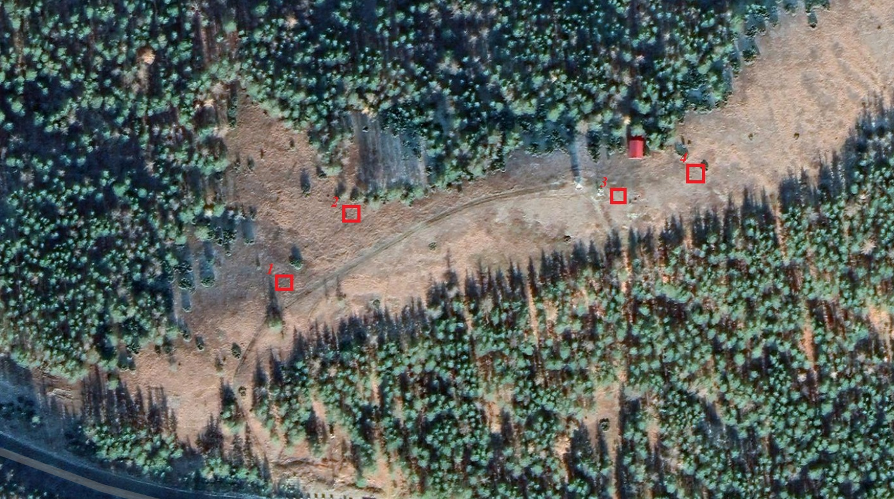
Масштаб 1см: 20м
Рис. 1 Спутниковая фотосъемка исследуемой территории

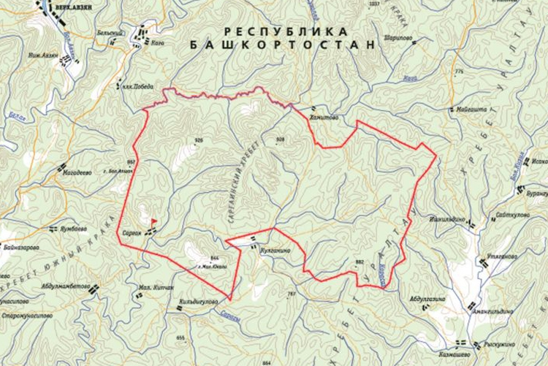
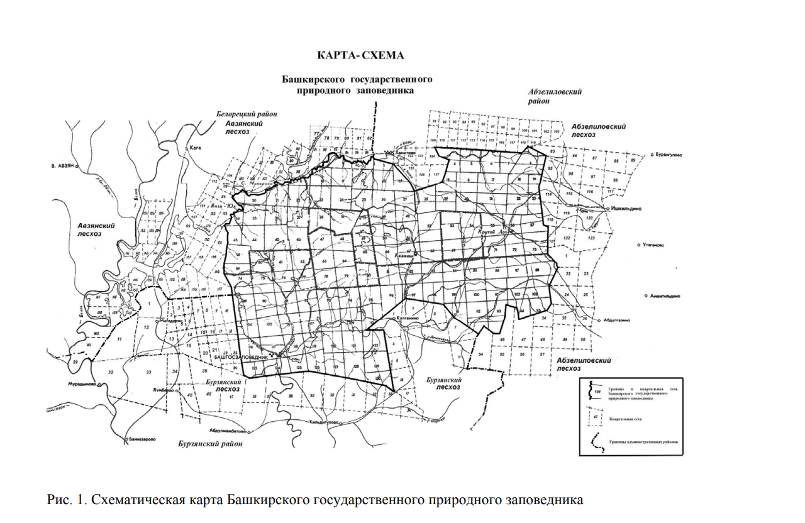

Рис. 2 Карта Башкирского государственного природного заповедника

Рис. 3 Карта схема зонирования территории Башкирского природного государственного заповедника

Рис. 4 Карта схема из музея Башкирского природного государственного заповедника

Приложение 4
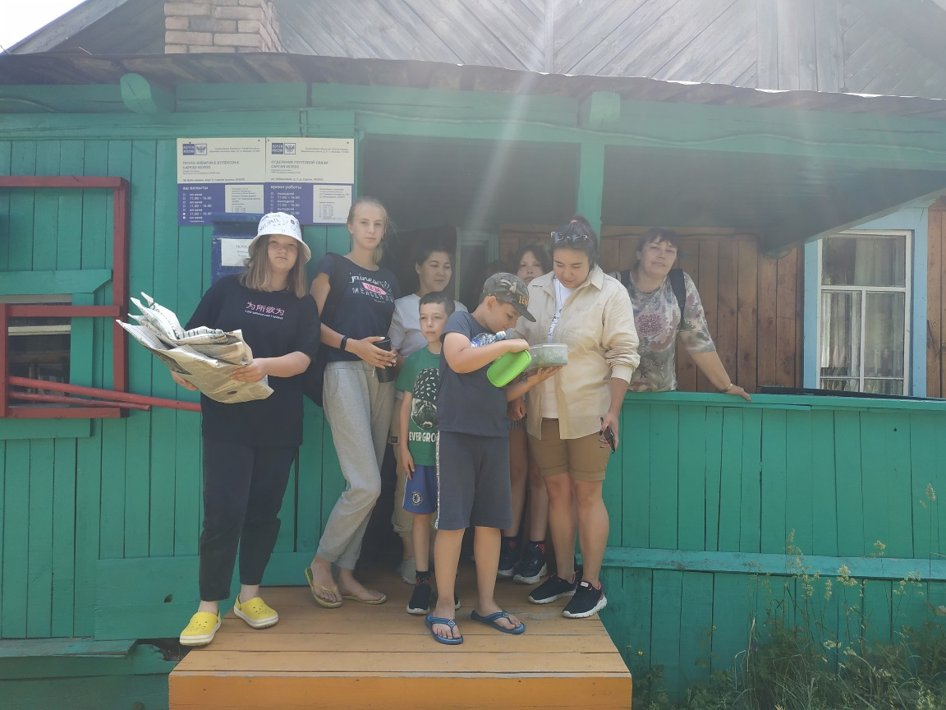

Фото 1. В гостях у научных сотрудников Башкирского заповедника.
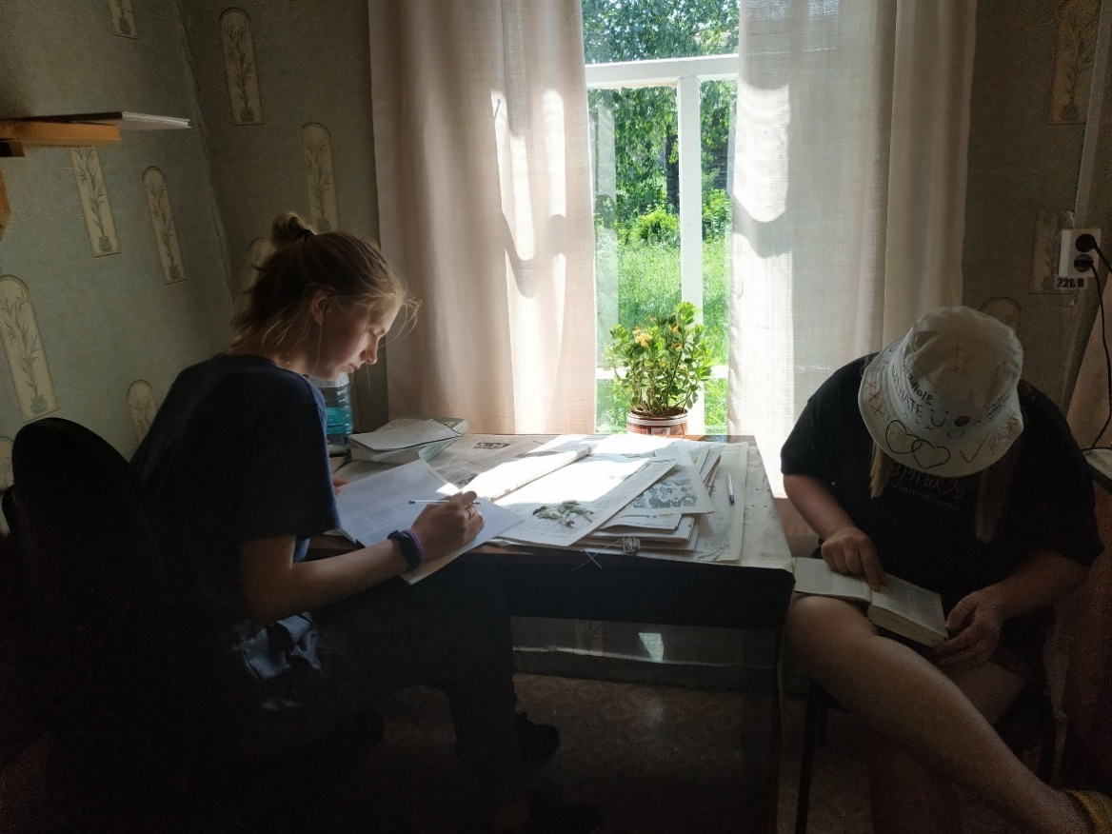

Фото 2. Определение растений в Башкирском заповеднике

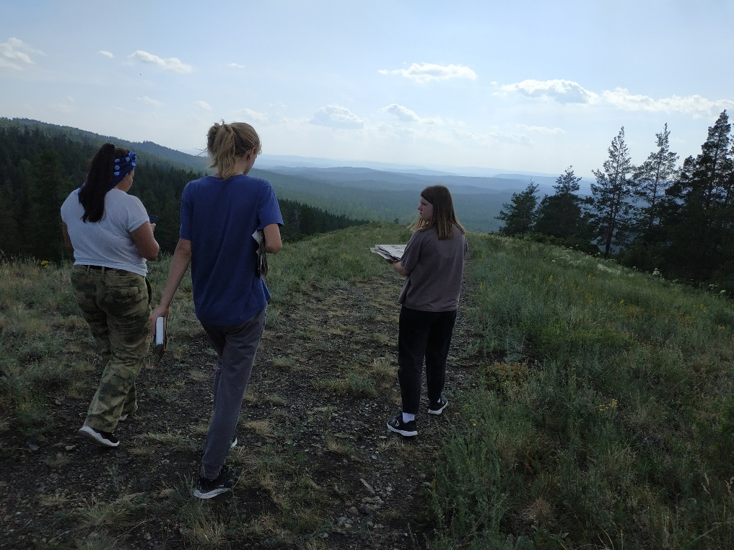

Фото 3. На вершине горы Башарт
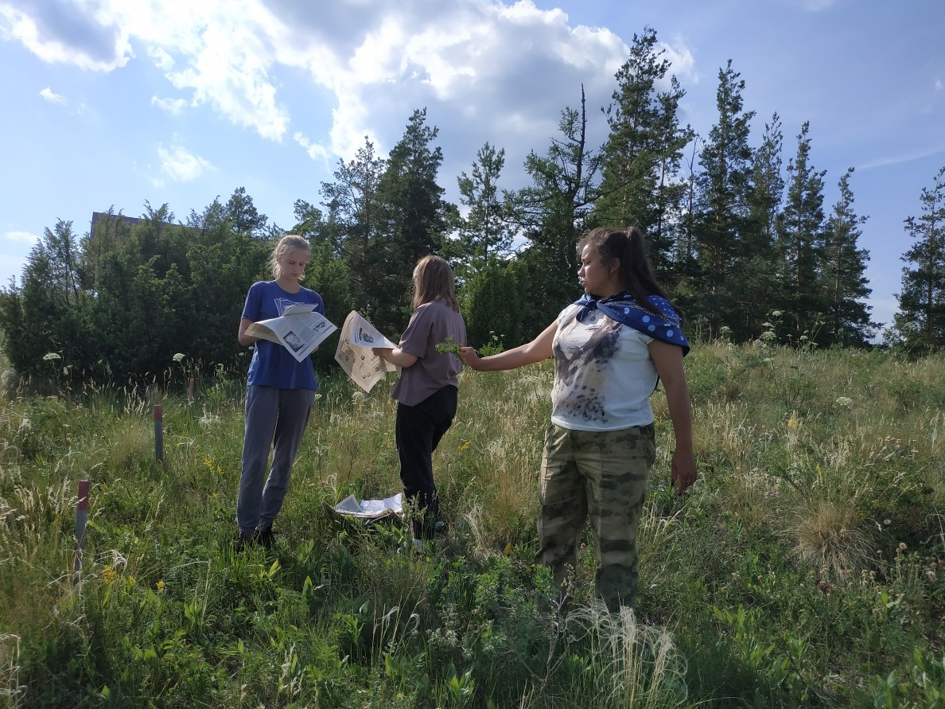

Фото 4. Закладка гербария. Площадка № 4

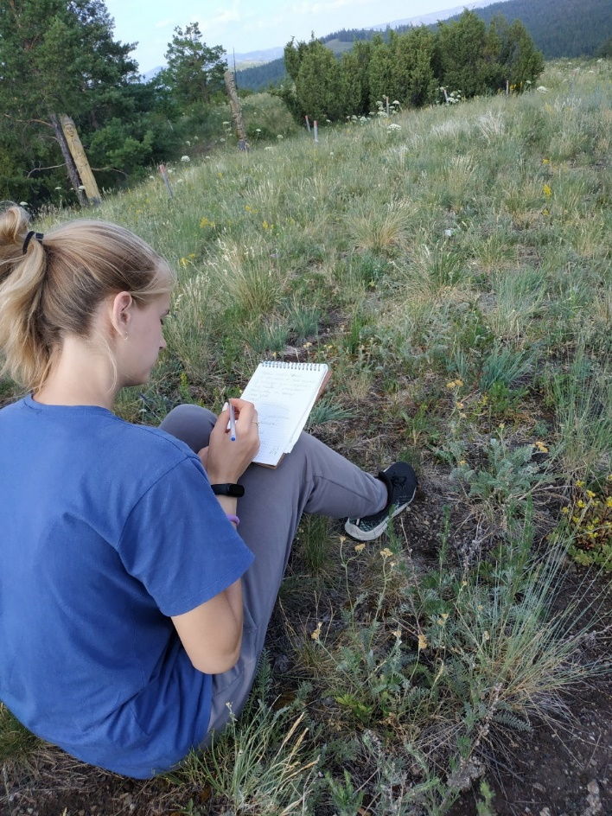

Фото 5. Ведение флористического конспекта

Фото 6. Закладка гербария. Площадка № 2

